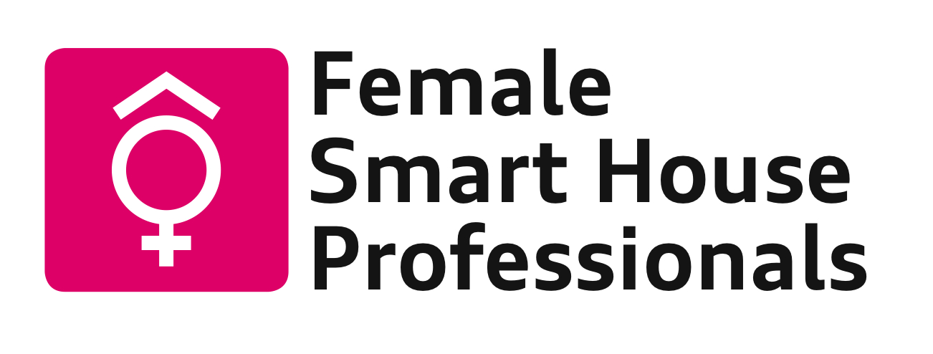

Strategie-Workshop von Female Smart House Professionals
Berlin, 15.05.2012 | Kontakte knüpfen, Netzwerke aufbauen, smarte Frauenpower bündeln – mit diesen Zielen trafen sich am vergangenen Freitag 18 Unternehmen der entstehenden Smart House-Branche zum Strategie-Workshop im Rahmen des Projektes „Female Smart House Professionals“ im Airport Forum Paderborn.
Gastgeber für die knapp 50 TeilnehmerInnen war das isw Institut gGmbH, Projektträger des von der Bundesinitiative „Gleichstellen“ für Frauen in der Wirtschaft geförderten Qualifizierungsprojekts. Kurzpräsentationen der teilnehmenden Unternehmen sowie des ideellen Projekt-Kooperationspartners SmartHome Initiative Deutschland e. V. gaben einen raschen Überblick zu allen Akteuren, so dass die Kontaktaufnahme in der Mittagspause ein leichtes war. Am Nachmittag wurde dann in zwei getrennten Workshops gearbeitet. Die Führungskräfte nutzten die Gelegenheit zum Austausch über Strategien zur Markterschließung und Geschäftsentwicklung. Das es hierbei nicht ohne tragfähige Kooperationen untereinander geht, wurde schnell offensichtlich. Genau deren Aufbau ist ein Anliegen von „Female Smart House Professionals“.
Die 36 Qualifizierungsteilnehmerinnen waren zu dem Zeitpunkt bereits mitten im Aufbau eines Netzwerkes. Gerade weil Frauen in der sich im Aufbau befindlichen Smart House-Branche noch Exotenstatus haben, ist es umso wichtiger, dass sie sich und ihre Kompetenzen gezielt organisieren. Gegenseitiges Kennenlernen und

Gespräche über die eigenen Erwartungen und Ziele bezüglich des „Female Smart House Professionals“-Projekts waren deshalb zentrale Workshop-Inhalte. Spätestens bei der gemeinsamen kreativen Gestaltung einer „Smarten Vernissage“ war das Eis gebrochen und erste Sympathien entwickelten sich – eine ideale Voraussetzung für den Start in die Qualifizierungsphase. Während dieser nutzen alle Frauen eine geschlossene Online-Community of Practice, in der sie Lerninhalte und – fortschritte dokumentieren und reflektieren, um so gegenseitige Unterstützung sowie Generierung von Synergieeffekten dank „Crowd Intelligence“ zu ermöglichen.
„Tolle Teilnehmer! Tolle Organisation“ – mit diesen Worten verabschiedete sich ein teilnehmender Geschäftsführer am Workshop-Ende. Begleitet diese positive Energie weiterhin das Projekt, wird sich einiges entwickeln können. Zum Abschlussfoto auf der Dachterrasse mit Blick über das Flughafenrollfeld hat schließlich der Regen aufgehört. Der Wind blieb – sicherlich als gutes Vorzeichen für dynamische Veränderungen.

Gefördert wird das Projekt im Rahmen der Bundesinitiative „Gleichstellung von Frauen in der Wirtschaft“ (www.bundesinitiative-gleichstellen.de). Entwickelt wurde das Programm vom Bundesministerium für Arbeit und Soziales gemeinsam mit der Bundesvereinigung der Deutschen Arbeitgeberverbände (BDA) und dem Deutschen Gewerkschaftsbund (DGB). Das Programm wird finanziert aus Mitteln des Bundesministeriums für Arbeit und Soziales (BMAS) sowie des Europäischen Sozialfonds (ESF).

Das Projekt wurde vom isw Institut gGmbH und der SmartHome Initiative Deutschland e.V. initiiert. BITKOM e.V. ist als ideeller Partner aktiv.
Kontakt:
Sirkka Freigang, Freigang@isw-institut.de
Barbara Ruhmann, Ruhmann@isw-institut.de
isw Institut für Strukturpolitik und Wirtschaftsförderung gemeinnützige Gesellschaft mbh, Petersburger Str. 94, 10247 Berlin
Tel.: 030 / 42 02 47 -25/-26

Über isw Institut:
Das isw Institut für Strukturpolitik und Wirtschaftsförderung ist eine gemeinnützige Gesellschaft mbH und hat seinen Hauptsitz in Halle (Saale). Darüber hinaus verfügt es über eine Niederlassung in Berlin und Magdeburg. 1991 wurde das isw Institut als unabhängiges und überparteiliches Forschungsinstituts gegründet. Das isw Institut ist der interdisziplinären anwendungsorientierten Bildungs-, Wirtschafts- und technologieorientierten Forschung verpflichtet. Eine zentrale Kernkompetenz liegt auf dem Gebiet der Personal- und Organisationsentwicklung, das seit Anfang der 90er Jahre Gegenstand verschiedener anwenderorientierter Forschungsvorhaben ist.
Wesentliche Themenfelder der Forschungsarbeit sind wirtschaftlicher Strukturwandel, Arbeitsmärkte und Beschäftigungsstrukturen, Personalmanagement, Innovationsforschung sowie die Gestaltung von Wissenstransferprozessen und Früherkennung innovativer Qualifikationsbedarfe. In diesem Zusammenhang hat das isw Institut im Auftrag des BMBF bspw. eine Studie zu Trendqualifikationen im Berufsumfeld von Smart House erstellt, die 2010 veröffentlicht wurde.

Über Smarthome Deutschland e.V.
SmartHome Initiative Deutschland ist eine Gewerke übergreifende, interdisziplinäre Kommunikationsplattform. Sie dient dem Erfahrungsaustausch zwischen den regionalen SmartHome Organisationen und Anbietern aus Forschung, Entwicklung, Industrie, Handel und Handwerk. Mitglieder der Initiative decken die ganze Bandbreite der Gebäudeautomation ab: Elektrik, Elektronik, IT, TK, CE, Medizintechnik, Industrie, Handel, Handwerk, Architektur, Forschung und Lehre. Die Mitglieder sind mit ihren Organisationen darauf ausgerichtet, dem Nutzer, Mieter und Eigentümer von Wohnungen und Eigenheimen neue Möglichkeiten zum effizienten Umgang mit Energie zu demonstrieren. Die jeweils vorgestellten Technologien stellen das aktuelle Leistungsangebot der Industrie dar. Regelmäßige Fachtagungen sorgen für die Aktualisierung des Wissens. Forschungsvorhaben werden durch die Einbringung von Praxis-Know-how unterstützt. Ebenso hilft SmartHome Deutschland bei der Entwicklung von innovativen Produkten und Dienstleistungen. Auf Fach- und Publikumsmessen berät der Verein Handwerker, Architekten und Konsumenten unentgeltlich. Eine Datenbank mit zertifizierten Fachbetrieben für vernetzte Gebäudetechnik dient Bauwilligen bei der Auswahl von Realisierungspartnern mit nachgewiesener Kompetenz.
Kontakt:
Günther Ohland, go@smarthome-deutschland.de
Tel: 030/60 98 62 43

